第一步：xaml中绑定command:（view）

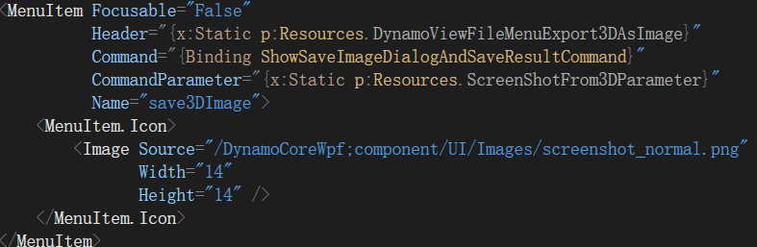

第二步：cs中定义command：（viewmodel delegate command）



第三步：定义command的两个委托函数：execute和CanExecute并绑定：（viewmodel delegate command）



第四步：分别实现两个方法：(ViewModel)

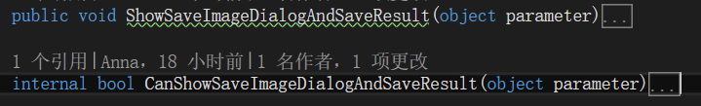

其中，object parameter参数中可以带CommandParameter,结合点在xaml的同名属性中，见图一。